

Systèmes embarqués

Travaux pratiques

Drone DJI Tello

CAPTEUR TIME OF LIGHT (TOF)

I – Description du drone

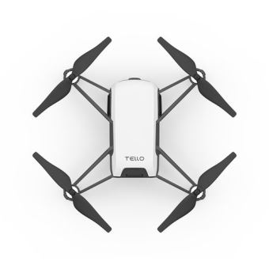

Hélice

Moteur

Caméra

Bouton d’allumage

Port micro-USB

Unité de contrôle

Batterie

II – Description des modules python utilisés

**numpy :** Permet une meilleure manipulation des tableaux

**cv2 :** Donne l’accès au flux vidéo de la caméra de l’ordinateur

**time :** Possibilité d’arrêter le fonctionnement du programme pendant n secondes

**mediapipe :** Offre l’accès à de nombreux outils de détection d’image

**tensorflow :** Permet de reconnaitre des gestes personnalisés

**djitellopy :** Donne l’accès au contrôle du drone



III – Mise en place du setup hardware

* Placez-vous dans un endroit lumineux
* Évitez le contre-jour
* Assurez-vous de laisser suffisamment d’espace autour du drone
* Utilisez une batterie chargée complètement
* Allumez le drone
* Connectez-vous au réseau WIFI « TELLO-XXXXXX »
* Vous pouvez maintenant exécuter votre programme

IV – Mise en application

Dans le programme fourni, compléter les parties correspondantes aux questions suivantes :

1. Affichez différentes informations sur des paramètres de vol (vitesse et accélération selon z, hauteur…).
2. Calculez la consigne de de distance au sol.
3. Programmez un mouvement vertical en prenant en compte de la vitesse.
4. Calculez la commande de vitesse
5. Restreignez la vitesse à l’intervalle [-20 ;20]
6. Testez votre programme

